a두류 젊음의 거리저

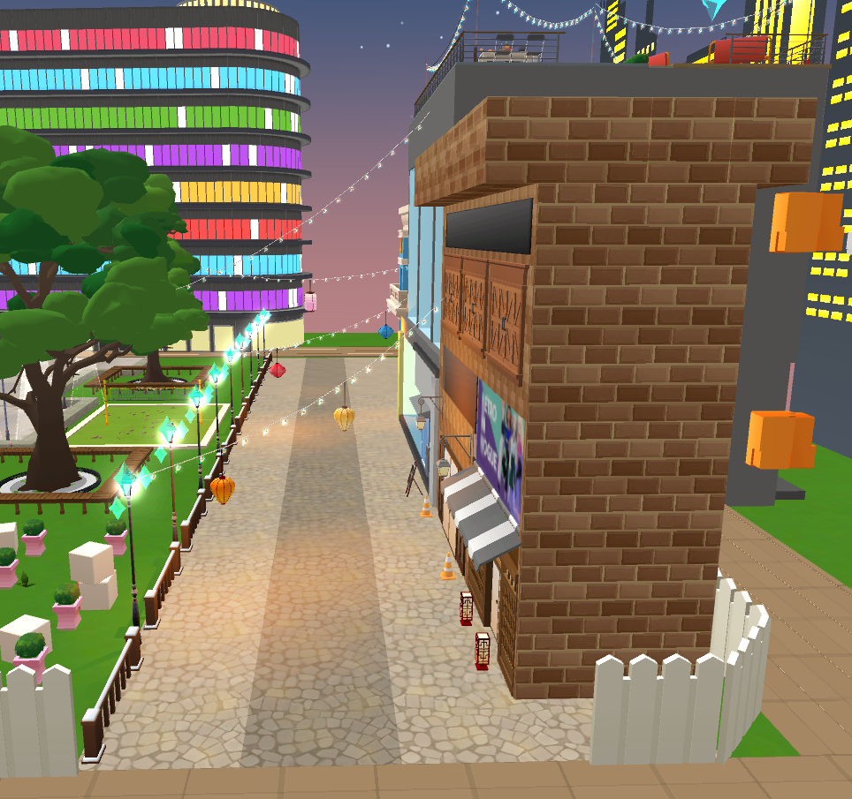

전방샷

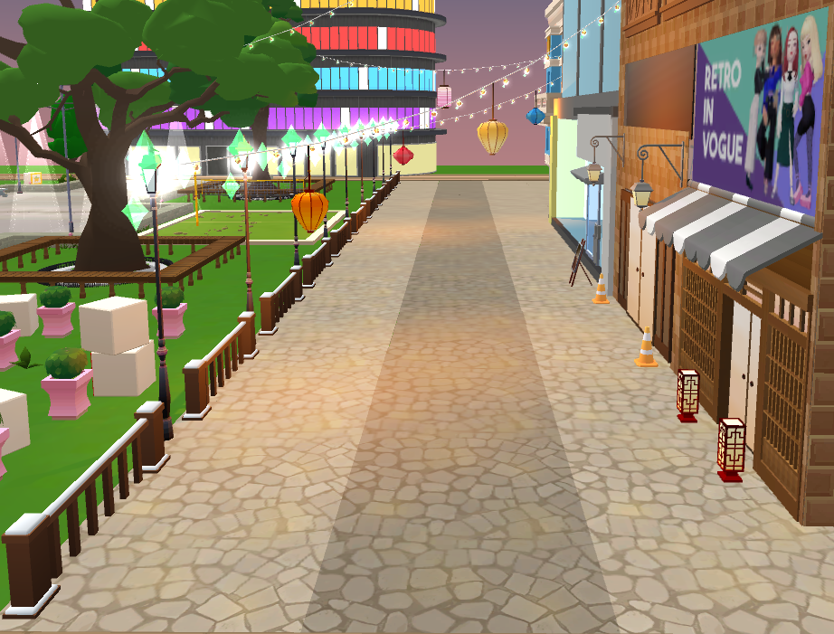

Floor Tile (바닥 타일 / 기본색 and 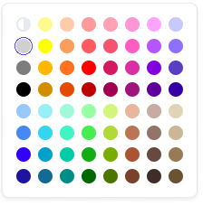)

Size : 1 / 0.1 / 1

Fence (왼쪽 펜스)

Size : 1.497 / 1 / 1

Lamp (왼쪽 가로등), Glow (빛효과)

Size : 1.2 / 1.5 / 1

Lantern C 3 (왼쪽 주황색 랜턴)

Size : 1 / 1 / 1

Fire (안에 불)

Size : 0.849 / 0.849 / 0.849

Lantern C 2 (오른쪽 노란색)

Size : 1 / 1 / 1

Bulb (줄전구)

Size : 1 / 1 / 1

Lantern D 1 (왼쪽 빨간색 등)

Size : 1 / 1 / 1

Lantern D 2 (오른쪽 파란색 등 / 색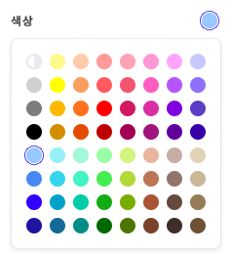)

Size : 1 / 1 / 1

Lantern F 1 (한줄 뒤 분홍색 등)

Size : 1 / 1 / 1

Red Brick (벽돌모양 타일)

Inside Door (중앙 문)

Size : 1 / 0.81 / 1

Frame_02 (중앙문 좌우 파티션 2개씩)

Size : 1 / 4.2 / 1

Cone (입구 콘)

Size : 1 / 1 / 1

Lamp 1 (입구 위 램프 양옆 두개)

Size : 1 / 1 / 1

TV Monitor (왼쪽 문 위 간판)

Size : 2.089 / 1.4 / 1

Inside Door (오른쪽 입구)

Size : 0.601 / 0.636 / 1

Lamp 2 (입구 앞 랜턴)

Size : 1 / 1 / 1

House A Wall 2 (문 주변 벽)

Size : 0.5 / 0.6 / 1

Canopy (입구 위 천막 3개)

Size : 1.2 / 1.816 / 1

Soil (천막 뒤 블록)

Size : 3.481 / 0.52 / 0.1

Advertisement 3 (입구 위 배너)

Size : 1.018 / 0.986 / 1

Window_02 (3개의 나무 창문)

Size : 1.533 / 1.6 / 1

TV Monitor (검은색 간판)

Size : 5.017 / 0.798 / 1

Signboard (입구 앞 게시판)

Size : 1 / 1 / 1

Door (입구)

Size : 1.7 / 1..4 / 1

BaseLoof (입구 위 천막)

Size : 2 / 1 / 2

Base (입구 위 블록 – color : 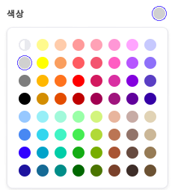)

Size : 2 / 0.945 / 3.846

Base (입구 왼쪽 블록 – color 동일)

Size : 2 / 3.153 / 0.649

Base (중앙 큰 기둥 – 기본 color)

Size : 2 / 3.256 / 6.845

Glass (전방 유리)

Size : 8.3 / 3.214 / 0.1

Base (바닥 블록 - color 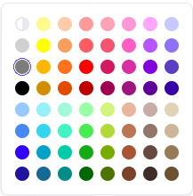)

Size : 2 / 0.22 / 4.752

Sidewalk Side (내부 바닥 타일)

Size : 3 / 1 / 1.924

Table (파란색 테이블)

Size : 1 / 1 / 1

Table 2 (의자)

Size : 1 / 1 / 1

Stair (오른쪽 계단)

Size : 1 / 1 / 1

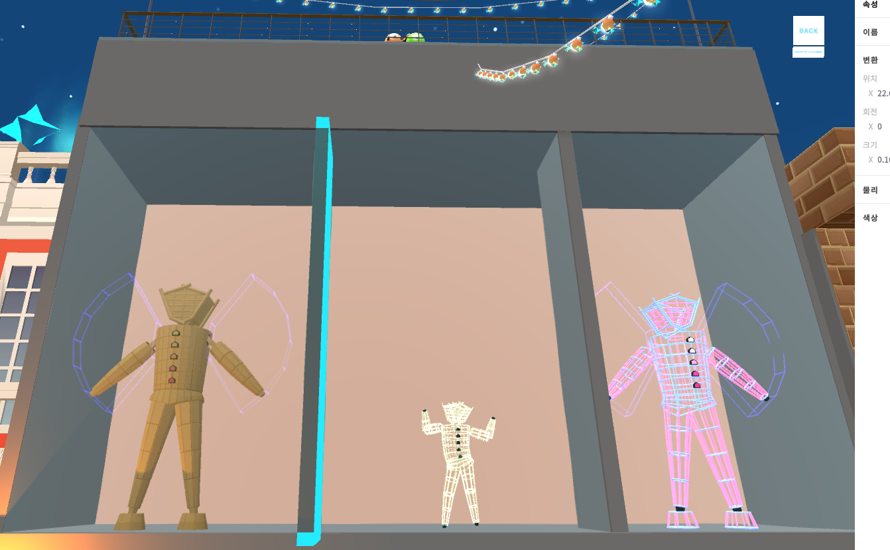

Base (2층 바닥 – color : 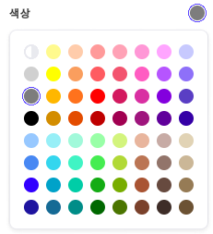)

Size : 9.648 / 0.558 / 7.981

Base (세로 블록 – color 동일)

Size : 0.169 / 5.213 / 1

The Man (왼쪽 마네킹)

Size : 0.4 / 0.4 / 0.4

The Man Hologram (중앙 마네킹)

Size : 1.4 / 1.4 / 1.4

The Man Wire (오른쪽 마네킹)

Size : 0.4 / 0.4 / .4

Glass (2층 전방 유리)

Size : 9.174 / 5.056 / 0.1

Base (2층 옥상 블록 – color 2층 바닥과 동일)

Size : 9.342 / 1.424 / 8.091

House (주황색 집)

Size : 1..432 / 1.649 / 1

House (하늘색 집)

Size : 1.5 / 1.554 /

Roof top

Handrail (팬스)

Size : 2.179 / 1 / 1

Rock Basic (회색 바닥)

Size : 1.347 / 0.1 / 1.147

Chair (의자)

Size : 1 / 1 / 1

Table (테이블)

Size : 1 / 1 / 1

Cheonggye Part (팬스)

Size : 1 / 1 / 0.435

Sign Stick (전구 기둥5개)

Size : 1 / 1.4 / 1

Lantern Line (전구 검은줄- 앞, 뒤 2개)

Size : 1.058 / 1 / 1

Table (분홍색 책상 – color : 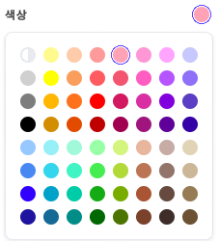)

Size : 1 / 1 / 1

Chocolate Fountain (초콜렛 퐁듀)

Size : 1 / 1 / 1

Finger Food Sum (디저트 탑)

Size : 1 / 1 / 1

Balloons (가운데 기둥 위 풍선)

Size : 1 / 1 / 1

Garden Plant (중간 두개의 화분)

Size : 1 / 1 / 1

Garden Plant (뒤에 ㄱ자 화분)

Size : 0.6 / 0.6 / 0.6

Cat (ㄱ자 화분 위 검은 고양이)

Size : 1 / 1 / 1

Pavement (중간 부분 타일)

Size : 1.02 / 0.041 / 0.507

Desert Rock (흙색 타일)

Size : 1 / 0.1 / 1.154

Handrail (양옆 팬스2개)

Size : 2.179 / 1 / 1

Cheonggye Part (긴 팬스)

Size : 1 / 1 / 0.435

Cafe Bench (의자 4개)

Size : 1 / 1 / 1

Star Garland (긴 팬스에 별 장식 3개)

Size : 1 / 1 / 1

Chair 2 (테이블)

Size : 1 / 1 / 1

City Skyline (뒤에 건물 야경)

Size : 0.5 / 0.7 / 0.1

Aurora (하늘에 오로라)

Size : 0.7 / 0.7 / 0.7

Full Moon (달)

Size : 1 / 1 / 1

Firework Red, Firework blue, Firework Yellow (건물 야경 사이 폭죽 3개)

Sie : 1 / 1 / 1